19.01 2021г. МДК 02.01. Урок №1

Время – 2часа
Тема: Классификация и общее устройство тракторов. Основы работы и общее устройство ДВС.
Цели работы:
- закрепление полученных знаний по теме: «Назначение тракторов, классификация, общее устройство трактора, общее устройство ДВС»
- применение полученных знаний на практике.
- воспитание грамотного специалиста.
- Оборудование урока и литература: рабочая тетрадь по предмету.
- А.М Родичев « Тракторы» Академия г.Москва.
- А.В. Короткевича «Ураджай» «Азбука тракториста» 2017г. 488стр
Порядок работы.
- 1.Изучить и законспектировать; А.М Родичев « Тракторы» Академия г.Москва.
А.В. Короткевича «Ураджай» «Азбука тракториста» г. Минск стр. 5-17.
2. Ответить на контрольные вопросы.
Ход урока
  - Конспектируем и изучаем заданный материал и отвечаем на контрольные вопросы.

Лекция:
Трактором называется самоходная колесная или гусегая машина, предназначенная для выполнения сельскохозяйиных, землеройных, транспортных и других работ с помощью прицепных или навесных сельскохозяйственных машин.
Выпускаемые в настоящее время тракторы разделяются по назначению, типу ходовой части, типу остова, мощности и номинальному тяговому усилию.
По назначению тракторы делятся на с е л ь с к о х о з я с т в е н н ы е и специальные.
Сельскохозяйственные тракторы подразделяются на тракторы о б щ е г о назначения, универсально-пропашные,садово-огородные и самоходные шасси.
Тракторы общего назначения (К-700, Т-150,Т I50K, Т-4А, ДТ-75, ДТ-75М, Т-74) применяют для выполнения к полевых работ, кроме междурядной обработки пропашных культур. Эти тракторы имеют мощный дигатель, хорошее сцепление с почвой, устойчивую низкую посадку. В большинстве случаев тракторы общего назначения имеют гусеничную ходовую часть
У ннверсально-пропашные тракторы (МТЗ-80,МТЗ-82, МТЗ-50, МТЗ-52, ЮМЗ-6, Т-40, Т-40А, Т-38) используют глав|ным образом для посева, обработки и уборки пропашныхи технических культур. Кроме того, их можно применять для работ общего назначения. Характерным признаком универсально-пропашных тракторов является их большой дорожный просвет (до 800 мм и более). Эти тракторы широкое применение получили для выполнения транспортных работ.
Садово-огородный трактор (Т-25) имеет малые размеры (габариты). Отличительной особенностью тракторов этой группы является то, что конструкция их позволяет изменять дорожный просвет, т. е. приспосабливать трактор для обработки высокостебельных культур и работы под низкими кронами плодовых деревьев. Кроме того, эти тракторы могут использоваться как универсально-пропашные.
Тракторы типа «Самоходное шасси» (Т-16М) отличаются установкой двигателя сзади и применением открытой полурамы. Такое устройство позволяет размещать навесные машины между осями трактора и тем самым повысить его маневренность.
К специальным относятся болотоходные тракторы для выполнения лугомелиоративных работ (ДТ-75Б, Т-130Б), трелевочные для использования их при заготовках леса (ТДТ-55 ТДТ-75), крутосклонные для работы на горных склонах (ДТ-75К, Т-40АН), свекловодческие для выполнения комплекса работ по возделыванию свеклы (Т-54С) и др.
По типу ходовой части различают колесные и гусеничные тракторы. На колесных тракторах применяют резиновые пневматические шины с резиновыми почвозацепами. Колесные тракторы могут быть с двумя (МТЗ-80, МТЗ-50, Т-40)| и четырьмя (К-700, Т-150К, МТЗ-82, МТЗ-52, Т-40А) ведущими колесами.
Гусеничные тракторы (Т-150, Т-4А, ДТ-75, ДТ-75М1 Т-74) меньше буксуют и меньше уплотняют почву по сравнению с колесными. Однако они значительно тяжелее колесных и сложнее в эксплуатации.
По типу остова (корпуса) различают следующие типы тракторов: рамные, полурямные, безрамные.
Рамные тракторы имеют жесткую (сварную, клепаную) или шарнирно-сочлененную раму, на которой крепят все механизмы и агрегаты трактора. Жесткую раму имеют тракторы Т-150, ДТ-75, Т-74, ДТ-54А и др.
Тракторы Т-150К и К-700 имеют раму, состоящую из двух частей, которые соединены между собой шарнирно и могут поворачиваться одна относительно другой при маневрировании трактора.
У полурамных тракторов (МТЗ-80, МТЗ-50, Т-40 и др.) остов образован двумя продольными балками, которые соединены в передней части с помощью поперечины, и корпусами!
(картерами) коробки перемены передач и заднего моста.
У безрамных тракторов (Т-25) картер двигателя скрепляется с кожухами силовой передачи и заднего моста, образуя остов трактора.
По типу двигателя тракторы разделяют на три группы: с двигателями внутреннего сгорания, внешнего сгорания и электрические.
Тракторы с электрическими двигателями и с внешним сгоранием (даровые) не получили распространения из-за ограниченной маневренности, высокой стоимости и др.
В настоящее время тракторы выпускаются исключительно с двигателями внутреннего сгорания.
Тракторные двигатели внутреннего сгорания современных тракторов подразделяются на дизельные и карбюраторные. Причем у отечественных тракторов основной двигатель является дизельным, а пусковой — карбюраторным.
В зависимости от величины номинального тягового усилия, развиваемого трактором на стерне нормальной влажности при допустимых значениях буксования, тракторы делятся на тяговые классы.
Величина тягового класса показывает, какое тяговое усилие, измеряемое в тоннах, может развить трактор при наибольшем тяговом коэффициенте полезного действия, т. е. когда доля энергии двигателя на преодоление вредных сопротивлений (буксование, перекатывание и т. п.) наименьшая.
Каждый класс состоит из группы тракторов, примерно одинаковых по тяговой мощности. Одна модель трактора в классе является основной и называется базовой. Как правило, с использованием основных узлов базовой модели разрабатывают для выполнения специальных работ новые тракторы, которые называются модификацией базовой модели.
Типаж отечественных сельскохозяйственных тракторов приведен в табл. 1, из которой видно, что в настоящее время промышленность поставляет сельскому хозяйству большое количество марок тракторов. Кроме того, в хозяйствах имеется еще много тракторов старых моделей.
В настоящей книге принцип работы трактора и его общее устройство рассмотрены на примере тракторов класса 1,4 г (МТЗ-50) и класса 3 г (ДТ-75), а также приведены особенности широко распространенных в хозяйствах тракторов Т-25, Т-40 и Т-74.
Кроме того, приведены конструктивные отличия новых тракторов МТЗ-80, МТЗ-82, Т-150 и Т-150К.

Общее устройство тракторов
Трактор состоит из следующих основных частей: двигателя, силовой передачи, ходовой части, механизмов управления, остова, рабочего, вспомогательного и дополнительного оборудования.
Двигатель I (рис. 1) является устройством, которое преобразует тепловую энергию сжигаемого топлива в механическую энергию. Эта механическая энергия используется для приведения в действие механизмов трактора и выполнения им полезной работы. На современных тракторах устанавливают двух-, четырех-, шести- и восьмицилиндровые дизельные двигатели. Пуск дизельных двигателей осуществляют одно- и двухцилиндровыми карбюраторными пусковыми двигателями или с помощью электростартеров.
Силовая передача служит для передачи вращательного движения, т. е. крутящего момента, от коленчатого вала

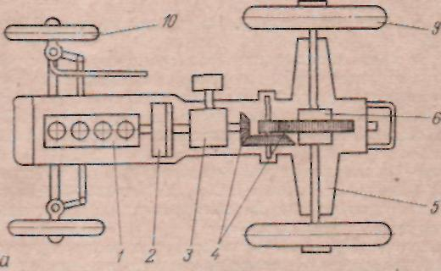

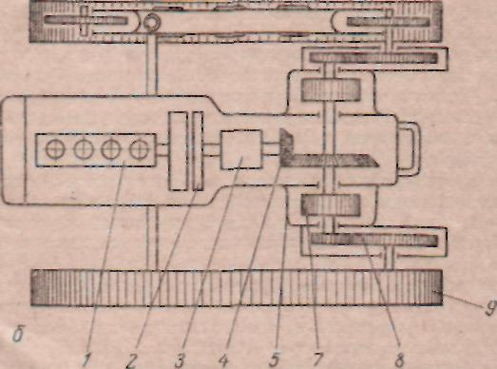

двигателя к ведущим органам трактора. Одновременно силовая передача служит для увеличения крутящего момента путем увеличения передаточного числа между валом двигателя и ведущими органами трактора.
В силовую передачу входят: муфта сцепления 2, промежуточное соединение, коробка перемены передач 3, главная (центральная) передача 4, дифференциал 6 у колесного трактора, бортовые фрикционы 7 или планетарный механизм поворота у гусеничного трактора, конечные или бортовые передачи 8.
Ходовая часть обеспечивает поступательное движение трактора, а также необходимую силу тяги на крюке (прицепном устройстве).
Ходовая часть гусеничного трактора состоит из гусеничного движителя, ведущего зубчатого колеса-звездочки и гусеничной цепи 9, натяжного колеса, опорных и поддерживающих катков и подвески трактора (тележки, пружин, рычагов, осей). Гусеницы трактора для улучшения их сцепления с почвой снабжаются зацепами.
Ходовая часть колесного трактора состоит из передних 10 и задних 9 колес на пневматических шинах. Пневматические шины имеют специальный рисунок протектора для лучшего сцепления с почвой (грунтозацеп).
Шины под действием веса трактора деформируются и тем самым увеличивается поверхность соприкосновения их с почвой.
Механизмы управления служат для изменения направления движения трактора, а также для остановки его на подъемах и уклонах и при использовании трактора на стационарных работах.
У колесных тракторов изменение направления движения достигается, как правило, поворотом передних колес. Для этой цели передние колеса соединяются рычагами и тягами с рулевым механизмом, приводимым в действие рулевым колесом. Колесные тракторы с шарнирной рамой поворачиваются за счет перегиба рамы в шарнире.
Поворот гусеничного трактора в большинстве конструкций осуществляется при помощи поворотных муфт или планетарного механизма, установленных между центральной и конечной передачами, и тормозов или включением различных передач на ведущие звездочки (Т-150).
Остов трактора состоит из рамы или системы картеров и служит для установки и крепления на нем всех механизмов.
Вспомогательное, дополнительное и рабочее оборудование трактора составляют: кабина с приборами и узлами, электроосветительная установка, прицепное устройство, вал отбора мощности, приводной шкив и навесная система с выносными гидравлическими цилиндрами.
Рабочее оборудование служит для использования полезной мощности двигателя при работе трактора с прицепными, навесными и стационарными сельскохозяйственными машинами

Классификация двигателей
Устройство, в котором тепловая энергия, выделяемая при сгорании топлива, превращается в механическую работу, называют тепловым двигателем.
В настоящее время на тракторах получили распространение тепловые двигатели внутреннего сгорания.
У двигателей внутреннего сгорания процесс превращения химической энергии топлива в тепловую и преобразование ее в механическую работу происходит внутри самого двигателя.
Тракторные двигатели внутреннего сгорания подразделяются по следующим признакам:
- По способу смесеобразования — на двигатели с внутренним и внешним смесеобразованием. К двигателям с внутренним смесеобразованием относят все дизельные двигатели, к двигателям с внешним смесеобразованием — все карбюраторные двигатели.
- По виду применяемого топлива — на двигатели легкого топлива (бензин, керосин) и двигатели тяжелого топлива (моторное топливо, дизельное топливо).
- По способу воспламенения рабочей смеси — на двигатели с воспламенением электрической искрой и на двигатели с самовоспламенением.
Воспламенение рабочей смеси в карбюраторных двигателях осуществляется электрической искрой, а в дизельных двигателях происходит самовоспламенение из-за большой температуры сильно сжатой рабочей смеси.
- По способу осуществления рабочего цикла — на двигатели четырехтактные и двухтактные.
- По числу цилиндров — на двигатели" одноцилиндровые и многоцилиндровые.
- По охлаждению — на двигатели с жидкостным и воздушным охлаждением.
Общее устройство двигателей внутреннего сгорания (ДВС)
Двигатель внутреннего сгорания состоит из следующих основных механизмов и систем:
Кривошипно-шатунный механизм с блок-картером служит для восприятия давления газов и преобразования
возвратно-поступательного движения поршней во вращательное движение коленчатого вала.
Механизм газораспределения предназначен для своевременного открытия и закрытия клапанов.
Система охлаждения необходима для охлаждения деталей работающего двигателя.
Система смазки обеспечивает надежную смазку трущихся поверхностей деталей.
Система питания предназначена для приготовления горючей смеси и подвода ее к цилиндрам в карбюраторном двигателе или подачи воздуха и топлива в цилиндры дизельного двигателя.
Система зажигания, применяемая в карбюраторных двигателях, служит для своевременного воспламенения сжатой в цилиндре горючей смеси.
Система пуска служит для запуска двигателя.
. Принцип работы двигателей. Основные определения
Двигатель внутреннего сгорания работает за счет тепла, выделяющегося при сгорании топлива, введенного внутрь цилиндра. При этом в цилиндре дизельного двигателя последовательно происходят следующие такты: впуск в цилиндр свежего воздуха; сжатие воздуха в цилиндре и подача топлива в конце сжатия; рабочий ход поршня в результате расширения газов при сгорании топлива после самовоспламенения и Еыпуск из цилиндра образовавшихся продуктов сгорания топлива.
Совокупность всех вышеперечисленных" процессов (тактов) называется циклом работы двигателя.
Цикл карбюраторного двигателя отличается тем, что при впуске в цилиндр поступает вместо воздуха горючая смесь, состоящая из смеси воздуха и топлива, и воспламенение горючей смеси происходит от электрической искры (вместо самовоспламенения у дизеля).
Схема двигателя внутреннего сгорания приведена на рис. 2. Внутри цилиндра 1 помещен поршень 2, который через поршневой палец 3 связан с верхней головкой шатуна 4. Нижняя головка шатуна связана с шатунной шейкой 5 кривошипа коленчатого вала 6. На одном конце коленчатого вала, закреплен маховик — массивное колесо. Сам коленчатый вал коренными шейками 8 опирается на подшипники картера 9.
Крайнее верхнее положение поршня, когда он наиболее удален от оси коленчатого вала, называют верхней мертвой точкой (ВМТ) (рис. 2а).
Крайнее нижнее положение поршня, при котором ок наиболее приближен к оси коленчатого вала, называют нижней мертвой точкой (НМТ) (рис. 26).
Расстояние, которое проходит поршень от НМТ до ВМТ, называют ходом поршня.
Каждый ход поршня совершается за один полуоборот коленчатого вала (180°).
Часть цикла, протекающего в цилиндре двигателя за один ход поршня, называется тактом.
Двигатель, в котором рабочий цикл совершается за четыре хода поршня или за два оборота коленчатого вала, называется четырехтактным

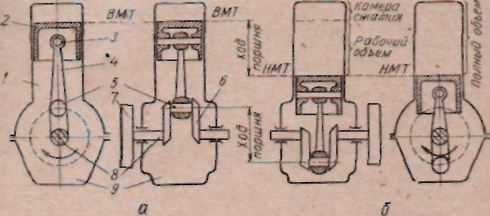
Рис. 2. Принципиальная схема двигателя внутреннего сгорания:
(а — верхнее положение поршня; б — нижнее положение поршня); /1— цилиндр; 2 — поршень; 3 — поршневой палец; 4 — шатун; 5 — шатунные шейки коленчатого вала; в — кривошип; 7 — маховик: 8 — опорные шейки коленчатого вала; 9 — картер.
Двухтактным называется такой двигатель, у которого цикл работы совершается за два хода поршня или за один оборот коленчатого вала.
• Объем, который образуется над поршнем, находящимся в ВМТ, называется объемом камеры сжатия (камеры сгорания).
Объем, освобожденный поршнем при перемещении его от ВМТ до НМТ, называется рабочим объемом цилиндра.
Объем, образующийся над поршнем, когда он находится в НМТ, называется полным объемом цилиндра.
Другими словами, полный объем цилиндра равен сумме объемов: камеры сжатия и рабочего.
Отношение полного объема цилиндра к объему камеры сжатия называют степенью сжатия, т. е. степень сжатия показывает, во сколько раз уменьшается объем воздуха или горючей смеси, поступившей в цилиндр при сжатии. Сумма рабочих объемов всех цилиндров двигателя называется рабочим объемом двигателя и выражается в литрах.
На современных тракторах применяют в основном дизельные четырехтактные двигатели.
Для запуска основного двигателя (дизеля) применяют карбюраторные двухтактные двигатели.

Четырехтактный рабочий процесс дизельного двигателя
Такт впуска. Поршень 2 движется от ВМТ к НМТ (рис. За). Вследствие образовавшейся пустоты (разрежения) в цилиндр 1 через открывшийся впускной клапан 4 поступает чистый воздух.
Такт сжатия. Поршень 2 движется от НМТ к ВМТ (рис. 36), и поступивший в цилиндр воздух сжимается в 15— 17 раз при закрытых впускном 4 и выпускном 5 клапанах.
В конце такта сжатия, когда поршень приближается к ВМТ, давление воздуха в цилиндре увеличивается до 35—40 кг/см-, а температура его повышается до 600—650' С
В это время в цилиндр 1 топливным насосом 7 по топливопроводу 6 через форсунку 3 впрыскивается под давлением топливо.
При этом оно мелко распиливается и смешивается с воздухом. Нагреваясь от сжатого воздуха до температуры самовоспламенения, топливо воспламеняется. Сгорание топлиза сопровождается выделением большого количества тепла. Температура газа достигает 1700—2000° С и давление в цилиндре увеличивается до 70—90 кг/см².
Такт расширения. Под действием давления газа поршень 2 движется от ВМТ к НМТ (рис. Зв), совершая рабочий ход. Клапаны 4 и 5 закрыты. К концу рабочего хода давление газа в цилиндре снижается до 3—5 кг/см², а температура — до 700— 800° С.
Такт выпуска. Поршень 2 движется от НМТ к ВМТ (рис. Зг), и отработавшие газы выталкиваются им из цилиндра 1 через открывшийся выпускной клапан 5. Давление газа в цилиндре несколько выше атмосферного (1,1—1,2 кг:см²) и температура около 650—750° С.

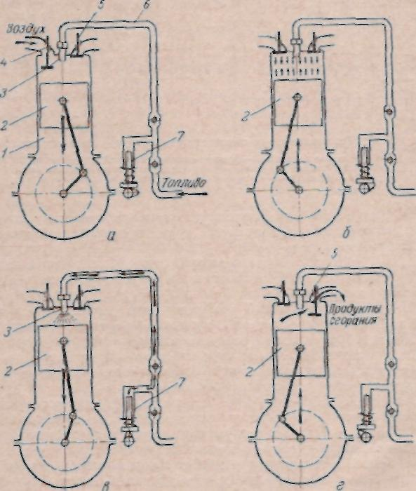

Рис. 3. Схема работы четырехтактного дизельного двигателя:
(а— впуск: б — сжатие: в — рабочий ход; г — выпуск); 1 — цилиндр: 2 — поршень; 3 — форсунка; 4 — впускной клапан; 5 — выпускной клапан: 6 — топливопровод: *7— топливный насос

2.Контрольные вопросы и задания к отчёту.
1. Определение трактора
2. Запишите и изучите классификацию тракторов.
3.Основные органы тракторов: колёсного и гусеничного( нарисуйте схемы и заучите)
4. Общее устройство двигателя внутреннего сгорания, перечислите механизмы их назначение и системы и их назначение, которые обеспечивают работу механизмов.
5. Общее устройство простейшего 1 цилиндрового двигателя. ( зарисуйте схему на рисунке 2 и обозначите наименование деталей и выучите)

Определения и принцип работы простейшего четырёх тактного дизельного двигателя и основное отличие карбюраторного ДВС от дизельного ДВС(двигатель внутреннего сгорания)
- У какого двигателя внешнее смесеобразование?
- Что называют верхней мертвой точкой?
- Как называется расстояние между верхней мертвой точкой и нижней?
- Как называется полость над поршнем, находящимся в ВМТ?
- Рабочий объем цилиндра это…
- Определить степень сжатия можно, если разделить…
- Какова степень сжатия у дизельных двигателей?
- Что называют рабочим циклом двигателя?
- Заучите правильное чередование тактов в цилиндре?
- Что поступает в цилиндр через впускной клапан при такте впуск у дизельного двигателя?
- За счет чего воспламеняется топливовоздушная смесь карбюраторного двигателя и дизельного, в чём разница?
- Какова примерная температура в цилиндре в начале такта «рабочий ход» у карбюраторного двигателя?
- Каков порядок работы 4-цилиндрового двигателя?
- В шестом цилиндре 6-цилиндрового двигателя завершился такт «рабочий ход», в каком цилиндре «рабочий ход» будет совершен далее?
- Что называют индикаторной мощностью?

